"Болгар санатория  интернат-мәктәбе"  санатория тибындагы озак дәвалануга мохтаҗ булган балалар очен, дәүләт исәнләндерү белем биру йорты  Татарстан Республикасы  Спасс районы Болгар шәhәре  Пионер урамы 11 йорт  ИНН 1637004220  КПП 163701001 |  | Государственное оздоровительное образовательное учреждение  санаторного типа для детей, нуждающихся в длительном лечении  "Болгарская санаторная  школа - интернат"  422840 Пионерская, д.11,  г.Болгар Спасский район  Республика Татарстан  ИНН 1637004220  КПП 163701001

ОТЧЕТ
о проведении
месячника «Экстремизму – Нет!»

В целях повышения уровня знаний, развития у детей бдительности, ответственности, доброты и понимания в санаторной школе проведен месячник «Экстремизму – Нет!»
Месячнику предшествовала организационная работа, проведенная органами исполнительной власти и органами местного самоуправления республики.
5.09.13 проведен единый республиканский урок «Экстремизму – Нет!». В ходе него учитель истории Беляева Е.Ю. рассказала ребятам о сущности терроризма, его типах. Занятие сопровождалось слайдами и видеоматериалами, которые наглядно демонстрировали трагические последствия террористических актов, имевших место в истории нашей страны.

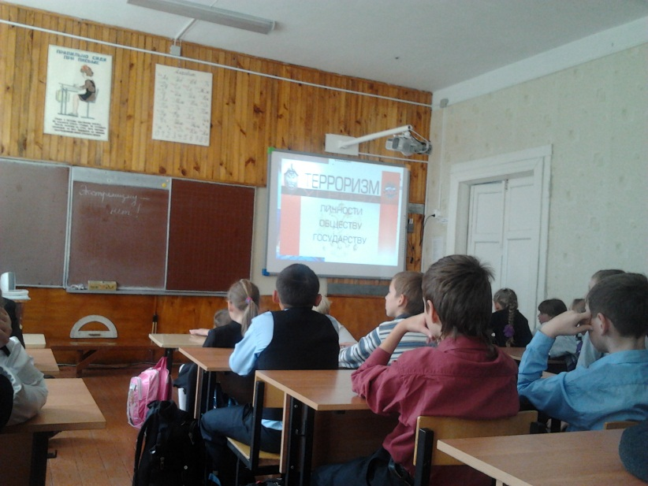

В рамках Месячника в школе проведены классные часы по вопросам межэтнических отношений и формирования толерантности «Что значит уважать другого», а также информационный час «Все мы разные, но все равные».
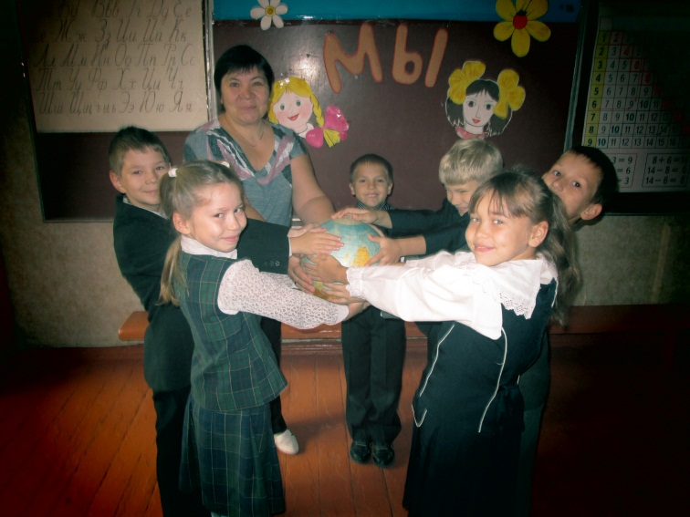

Библиотекарем школы Камаевой Г.К. организована книжная выставка
«Дети разных народов»
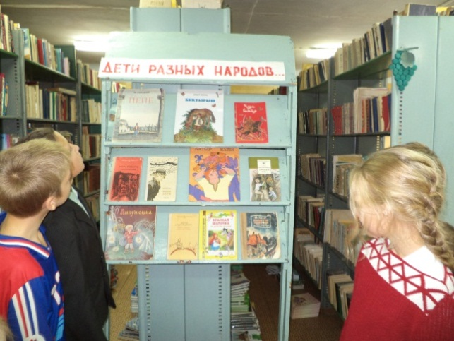
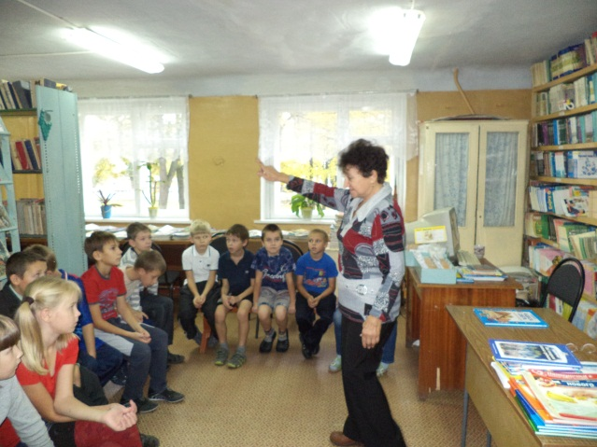

Власовой Ю.Л. была организована выставка работ обучающихся школы «Россия – дом более 100 народов».
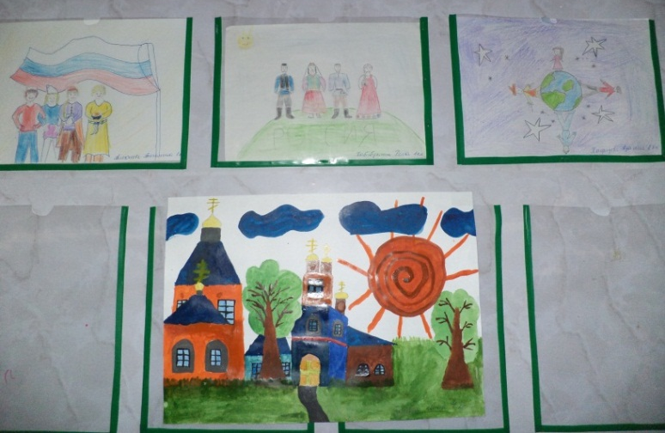

Зам. дир. по ВР: Бухалова Г.М.

